13 Les murs de retenue
Jérémie Crahay – Bertrand Fermine – Fabrizio Ferriello – Julien Forthomme

1. Introduction

Les ouvrages de soutènement servent à retenir des terres ou des matières meubles lorsque les conditions sont telles que le matériau risque de provoquer un éboulement ou un glissement de terrain.
Ces conditions apparaissent lorsque la pente du terrain est forte et qu'il est impossible de l'aplanir pour une raison ou pour une autre (propriété du terrain, coût,…).

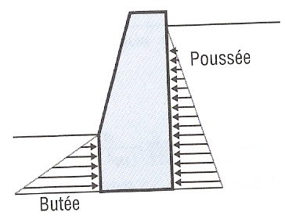
Figure 1 Poussée-Butée

La figure 1 nous montre les efforts principaux exercés sur le mur. Les terres retenues effectuent un effort de poussée sur l'écran et le terrain situé devant le mur effectue un effort de butée.
Ces murs peuvent être soit enfoncés ou scellés dans une structure plus importante, soit libres comme celui-ci-dessus.

2. Différents types de murs libres

Le but du dimensionnement d'un mur de soutènement est d'assurer sa stabilité. Par stabilité on entend les 2 conditions suivantes:
- Le mur ne se déplace pas horizontalement ce qui se traduit par l'équilibre de P et de F.
- Le mur ne se retourne pas, l'équation moment donne ymin.W>ymax.P

Il existe 3 murs libres différents qui répondent à ces conditions:
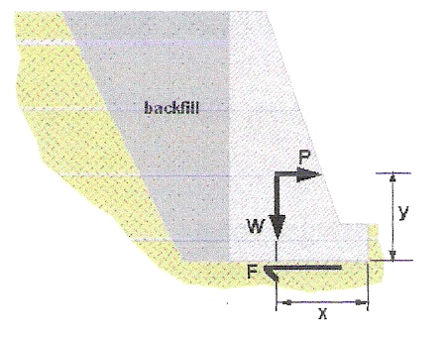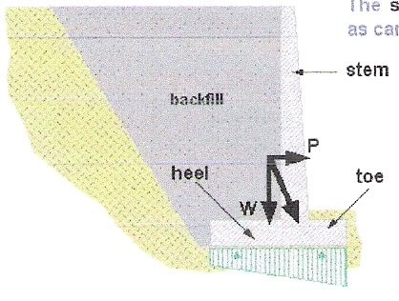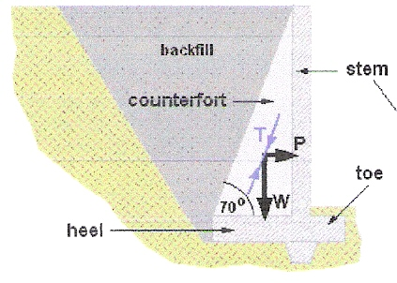

- le premier se sert de son poids élevé pour remplir les 2 conditions de stabilité. On utilise ce mur lorsque la hauteur est entre 3 et 6m.
- le second est un mur cantilever. Ce mur possède une semelle sur laquelle va s'appliquer le poids de le terre et ainsi éviter que le mur se retourne. Contrairement au mur par gravité, il va falloir ici prendre en compte les flexions dans les différentes parties du mur.
- le dernier est un mur possédant des contreforts. Soit ils sont du côté de la terre et ils sont tendus, soit ils sont de l'autre côté mais ce n'est pas très esthétique.
3. Pression exercée par la terre

La terre exerce une pression latérale modélisée comme si la terre était un matériau à mi-chemin entre un solide (pression faible) et un liquide (pression forte).

On peut caractériser cette pression par la formule suivante :
: Coefficient pour la poussée active de la terre.
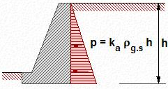
: Densité du sol.

k_{a} dépend : - du type de sol (sa cohésion).
- de la compacité du sol.
- de l’inclinaison de la surface du sol.
Normalement nous obtenons la valeur de ce coefficient grâce à des investigations du sol, mais nous prendrons ici comme valeur 0,33.
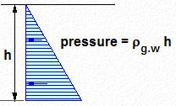
Le drainage des remblais est primordial
car il permet de réduire la pression due à l’eau.

On utilise souvent du sable ou du gravier (sol sans cohésion) pour les remblais (bon drainage, insensible au gel et stable dans le temps).

Il se peut que le niveau d’eau soit au dessus de la base du mur de soutènement. Au dessus de ce niveau (water table) pas d’effet sur la pression, par contre en dessous la pression est considérablement augmentée. Bien que le poids effectif du sol soit diminué par la flottabilité, il y a une forte pression hydrostatique.
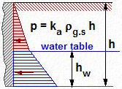
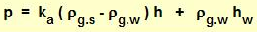

Il faut quand même rester conscient que la détermination exacte de cette pression est très compliquée car elle dépend de beaucoup de facteurs.

4. Conditions de chargement ordinaire

Il existe 3 conditions de chargement pour les murs de retenues, chaque condition montre la poussée totale de la terre par unité de longueur de mur. Le k_{a} est différent si la surface est inclinée ou non.
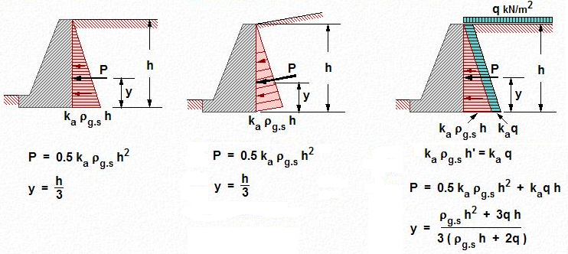

5. Stabilité d'un mur cantilever

2 phénomènes peuvent rendre un mur cantilever instable:

- Son déplacement horizontal sous la pression de la terre qu'il retient

Ce premier phénomène peut être facilement évité si l'on respecte cette équation lors des calculs

δ _{min} . μ . ( P + S _{v} ) > δ _{max} . S _{h}

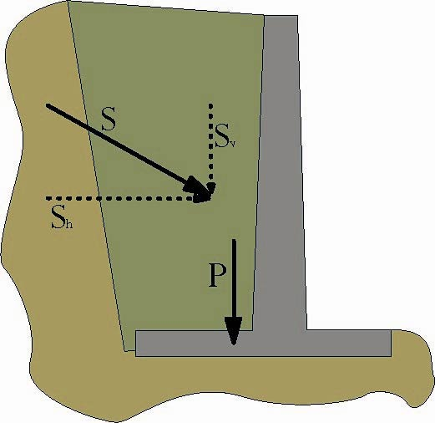
δ : coefficient de sécurité
S _{v} et S _{h} : résultantes de la pression de la terre
μ : coefficient de frottement entre le sol et le mur
P : poids du mur

En pratique pour la satisfaire il faut soit construire un MS avec une grande surface au sol afin de maximiser la force de frottement (irréalisable car pas économique du tout !!), soit avoir recours a un nez (voir le schéma) car il offre une résistance supplémentaire à la pression du sol

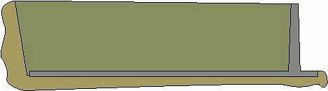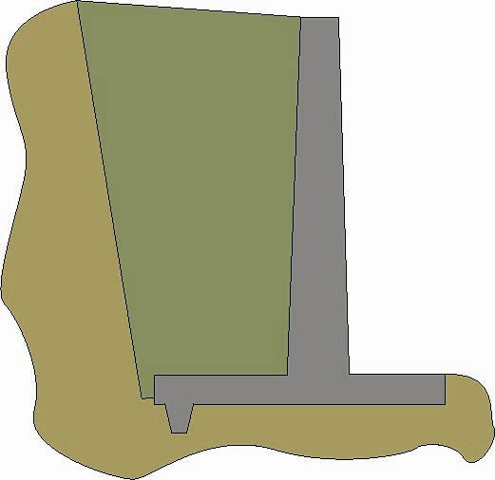

- Sa rotation due aux moments provoqués par les charges en présence (le poids du mur, la pression du sol sur ce mur,...)

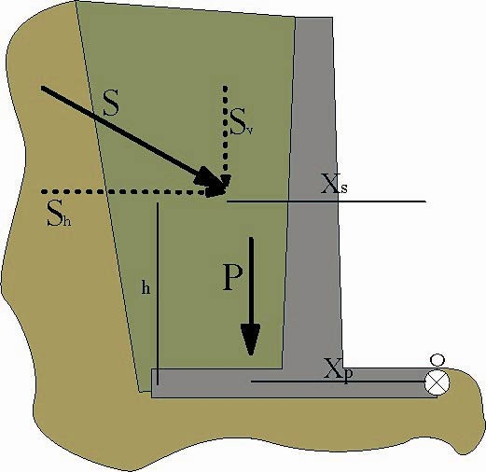
x _{p} : distance entre la droite d’action de P et l’origine
x _{s} : distance entre la droite d’action de S _{v} et l’origine h : distance entre la droite d’action de S _{h} et l’origine

Il suffit de faire un petit calcul d'équilibre statique autour du point O.
Après de longs calculs, voici la formule à respecter lors du design de la semelle.

δ _{min} .( P . x _{p} + S _{v} . x _{s} ) > δ _{max} . S _{h} . h

Il faudra donc s'arranger lors de la conception pour que l'inégalité soit vérifiée pour éviter bien des catastrophes
Du coté des contraintes dans la semelle, il est impossible d'avoir une distribution linéaire de celle ci, ce n'est pas économiquement viable.
Donc on s'arrangera pour que le point d'application de la résultante des forces se situe à une distance "a" égale au tiers de la longueur ( L ). Dans cette configuration encore une fois 'économique', Qmin sera égal à 0.

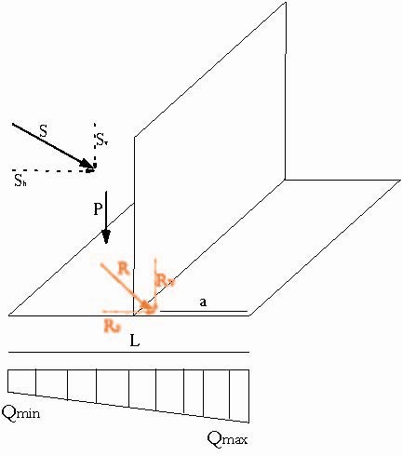

5. Comment dimensionner un mur de soutènement?

On considère un mur d’un mètre de long.

Calculer la largeur de la semelle peut s’avérer ardu et conduire à des résultats erronés.

La semelle doit assurer la stabilité du mur, tant au glissement qu’au basculement et doit en outre transmettre au patin une pression de « roulement » inférieure à la pression maximale admissible.

Heureusement il existe de règles, des modèles qui permettent d’effectuer un premier dimensionnement.

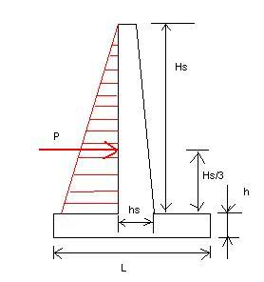
La hauteur du voile (Hs) est connue et la largeur du voile au niveau de la semelle peut être estimée en se basant sur le moment maximum dû à la pression de la terre.

Mu = γG * P * Hs/3

La largeur au sommet du voile est généralement inférieure à 200 mm

Le cisaillement doit être vérifié afin d’être sûr qu’aucun renforcement n’est nécessaire.

La hauteur de la semelle (h) n’est jamais plus petite que hs.
On peut prendre h = hs + 50 mm.

La longueur de la semelle (L) est généralement comprise entre la moitié et les deux tiers de la hauteur totale du mur (Hs+h).

La longueur du talon est normalement le double de la longueur du patin.

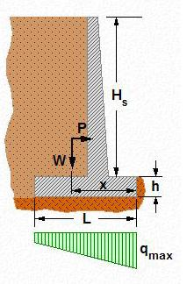
Après avoir choisi toutes ces dimensions on calcule le centre de gravité de tout le chargement (c.-à-d. le mur et la partie de terre qui s’appuie sur le talon). On ramène la force P et le poids propre W au centre de gravité puis on vérifie :
-la résistance au glissement : μ * W > Yg * P (avec μ = coeff de glissement)
-la résistance au basculement : W * x > Yg * P * (Hs+h)/3
-la pression de « roulement » au patin : qmax < qa

Avec qmax = W/L + 6 M/L²
M = P * (Hs+h)/3 – W * (x – 0,5L)

6. Les armatures

On ne construit jamais un MS en une seule fois.

La première étape est de construire la semelle avec le nez s'il est nécessaire. On place ensuite des barres pour reprendre les moments. Les sections d’armatures du côté de la terre seront plus grandes car c’est de ce côté que se trouve la fibre de béton tendu. (en bleu sur le dessin)

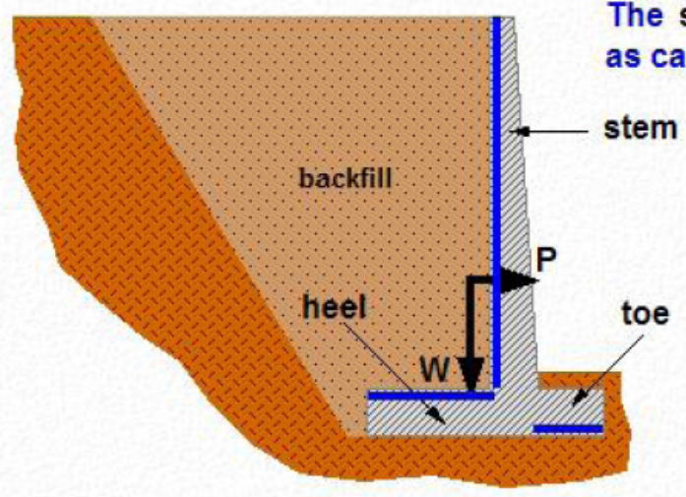

Afin d’éviter une fissuration du béton, il faudra fournir une section d’armature suffisante ainsi qu’un bon espacement de celles-ci.

Une fois que la base aura durci suffisamment on construira le voile.

7. Les questions

1. Quels sont les 2 modes d’instabilité d’un mur de retenue?
Le déplacement horizontal
Le « retournement »

2.Quels sont les 2 solutions pour empêcher le déplacement horizontal?
Une longue base : très coûteux
Un nez sous la base : la meilleure

3.Différents types de murs de retenue libres?
Le mur ‘poids’
Le mur ‘cantilever’
Le mur à contreforts

4.Quels sont les 3 caractéristiques dont dépend le coefficient de poussée active de la terre?
La cohésion du sol
La compacité du sol
L’inclinaison de la surface du sol

5.Quelle est la valeur par défaut de ce coefficient?
Environ 0.33

8.Sources

Logiciel Calcrete
Livre Precis Batiment Chez Afnor Nathan (chapitres des pages 67 et 133)
Internet : - http://www.pavalcc.com
  - http://www.heiderconstruction.com
  - http://www.ci.lincoln.ne.us
  - http://www.creativeformliners.com
  - http://www.concretealternatives.net

